沁阳一中高一化学试卷
一、选择题（只有一个选项符合题意，每题3分，共48分）
1．氢氧燃料电池已用于航天飞机，它是以铂作电极，KOH溶液作电解质，下列叙述不正确的是( )
A．H₂在负极发生氧化反应 B．燃料电池的能量转化率可达100%
C．是一种高效、环保的发电装置 D．供电的总反应为：2H₂ + O₂＝ 2H₂O
2．根据原电池的有关知识，下列反应不能用于设计成原电池的是( )
A．2H₂＋O₂=2H₂O B．2CH₃OH＋3O₂=2CO₂＋4H₂O
C．Zn＋2HCl=ZnCl₂＋H₂↑ D．NaOH＋HCl=NaCl＋H₂O
3．金刚石和石墨是碳元素的两种结构不同的单质（同素异形体）。在100kPa时，1mol金刚石转化为石墨，要放出1.895kJ的热能。据此，试判断在100kPa压强下，下列结论正确的是（ ）
A．石墨比金刚石稳定 B．金刚石比石墨稳定
C．1mol金刚石比1mol石墨的总能量低 D．金刚石转化为石墨是物理变化
4．已知破坏1molH－H键、Cl－Cl键、H－Cl键分别需要吸收436kJ、243kJ、432kJ能量，则由H₂与Cl₂生成1 molHCl总的过程需要（ ）
A．放热185kJ B．吸热185kJ C．放热92.5 kJ D．吸热92.5 kJ
5．美国加州Miramar海军航空站安装了一台250kW的MCFC型燃料电池，该电池可同时供应电和水蒸气，其工作温度为600～700℃，所用燃料为H₂，电解质为熔融的K₂CO₃。该电池的总反应为2H₂＋O₂=2H₂O，负极反应为H₂＋CO₃²⁻－2e－=H₂O＋CO₂。则下列推断中正确的是（ ）
A．正极反应：4OH⁻－4e⁻=2H₂O＋O₂↑ B．当电池生成1molH₂O时，转移4mol电子
C．放电时CO₃²⁻向负极移动 D．放电时CO₃²⁻向正极移动
6．自2016年1月1日起，无线电动工具中使用的镍镉电池将在欧盟全面退市。镍镉电池放电时的总反应为Cd＋2NiO(OH)＋2H₂O=2Ni(OH)₂＋Cd(OH)₂，(镉的原子量112）下列说法正确的是（ ）
A．电池的电解液为碱性溶液，正极为2NiO(OH)、负极为Cd
B．放电时，每通过2mol电子，负极质量减轻112 g
C．放电时，电子从正极流向电源的负极
D．放电时，电流从负极流向电源的正极
7.下列说法中正确的是 ( )
A.参加反应的物质的性质是决定化学反应速率的主要因素
B.化学反应速率只能增大不能减小
C.决定化学反应速率的主要因素是浓度
D.增加反应物的用量一定能增大反应速率
8.一定条件下的可逆反应2NO₂(红棕色)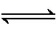2NO(无色)+O₂(无色),在恒压密闭容器中充入NO₂,达到化学平衡状态的标志是( )
A.反应停止了 B.NO的正反应速率与O₂的逆反应速率相等
C.c(NO)∶c(O₂)=2∶1 D.气体的颜色不再变化
9.在一定条件下,使一定量的A和B气体混合发生反应 2A(g)+3B(g)4C(g)。下列描述中,说明反应已达到平衡状态的是( )
A.各物质的浓度之比c(A)∶c(B)∶c(C)=2∶3∶4 B.混合气体中各物质的浓度相等
C.单位时间内,消耗a mol A物质的同时消耗2a mol C物质 D.混合气体的体积是反应开始前的
10.下列有关反应2SO₂+O₂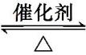2SO₃的说法中不正确的是( )
A.该反应为可逆反应,故在一定条件下二氧化硫与氧气不可能全部转化为三氧化硫
B.达到平衡后,反应就停止了,故此时正、逆反应速率相等且均为零
C.一定条件下,向某密闭容器中加入2 mol SO₂和1 mol O₂,则从反应开始到达到平衡的过程中,正反应速率不断减小,逆反应速率不断增大,某一时刻,正、逆反应速率相等
D.在利用上述反应生产三氧化硫时,要同时考虑反应所能达到的限度和化学反应速率两方面的问题
11．把2.5 mol A和2.5 mol B混合放入容积为2 L的密闭容器中，发生如下反应：3A(g)＋B(g)xC(g)＋2D(g)，经5 s反应达到平衡，在此5 s内C的平均反应速率为0.2 mol·L^{－1}·s^{－1}，同时生成1 mol D，下列叙述错误的是( )
A．x＝4 B．达到平衡状态时容器内气体的压强与起始时压强之比为6∶5
C．5 s内B的平均反应速率v(B)＝0.05 mol·L^{－1}·s^{－1} D．达到平衡状态时A的转化率为50%
12．下列各组化学反应，反应速率最快的是( )
选项 | 反应物 | 反应物浓度 | 反应温度
A | H₂和F₂ | 均为0.02 mol·L^{－1} | 5 ℃
B | H₂和Br₂ | 均为1 mol·L^{－1} | 200 ℃
C | H₂和Cl₂ | 均为1 mol·L^{－1} | 100 ℃
D | H₂和N₂ | 均为4 mol·L^{－1} | 300 ℃
13．反应4A(g)＋5B(g)4C(g)＋6D(g)在0.5 L密闭容器中进行，0.5 min后，A减少了0.90 mol，则反应的速率可表示为( )
A．v(A)＝3.6 mol·L^{－1}·s^{－1} B．v(B)＝0.030 mol·L^{－1}·s^{－1}
C．v(C)＝0.03 mol·L^{－1}·s^{－1} D．v(D)＝0.09 mol·L^{－1}·s^{－1}
14．在2A(g)＋B(g)3C(g)＋4D(g)反应中，下列表示该反应速率最快的是( )
A．v(B)＝0.3 mol·L^{－1}·s^{－1} B．v(A)＝0.5 mol·L^{－1}·min^{－1}
C．v(C)＝0.8 mol·L^{－1}·s^{－1} D．v(D)＝1 mol·L^{－1}·min^{－1}
15．某温度下，浓度都是1 mol·L^{－1}的两种气体X₂和Y₂在密闭容器中反应，经过t min后，测得物质的浓度分别为c(X₂)＝0.4 mol·L^{－1}、c(Y₂)＝0.8 mol·L^{－1}，则该反应的化学方程式可表示为( )
A．X₂＋2Y₂2XY₂ B．2X₂＋Y₂2X₂Y
C．X₂＋3Y₂2XY₃ D．3X₂＋Y₂2X₃Y
16．将4 mol A和2 mol B在2 L的密闭容器中混合，并在一定条件下发生如下反应：2A(s)＋B(g)2C(g)，反应2 s 后测得C的浓度为0.6 mol·L^{－1}。下列说法正确的是( )
A．用物质A表示2 s内的平均反应速率为0．3 mol·L^{－1}·s^{－1}
B．用物质B表示2 s内的平均反应速率为0．6 mol·L^{－1}·s^{－1}
C．2 s时v(C)＝0.3 mol·L^{－1}·s^{－1}
D．2 s时物质B的浓度为0.7 mol·L^{－1}

二、填空题（每空2分，共52分）
17、有甲、乙两位同学均想利用原电池反应检测金属的活动性强弱，两人均使用镁片与铝片作电极，但甲同学将电极放入6 mol·L⁻¹的H₂SO₄溶液中，乙同学将电极放入6 mol·L⁻¹的NaOH溶液中，如下图所示：
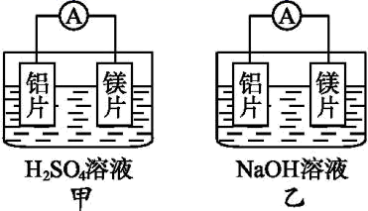
(1)写出甲池中负极的电极反应式和总反应的离子方程式：负极_____；总反应的离子方程式_____。
(2)写出乙池中负极的电极反应式和总反应的离子方程式：负极_____；总反应的离子方程式_____。
(3)如果甲与乙同学均认为“构成原电池的电极材料如果都是金属，则构成负极材料的金属应比构成正极材料的金属活泼”，则甲会判断出_____活动性更强，而乙会判断出_____活动性更强。(填写元素符号)
(4)由此实验，可得到如下哪些正确结论_____。
A．利用原电池反应判断金属活动性顺序时应注意选择合适的介质
B．镁的金属性不一定比铝的金属性强
C．该实验说明金属活动性顺序已过时，已没有实用价值
D．该实验说明化学研究对象复杂，反应受条件的影响较大，因此应具体问题具体分析
(5)丙同学依据甲、乙同学的思路，设计如下实验：
将铝片和铜片用导线相连，一组插入浓硝酸中，一组插入稀NaOH溶液中，分别形成了原电池。
①在这两个原电池中，负极分别为_____。
A．铝片、铜片 B．铜片、铝片 C．铝片、铝片 D．铜片、铜片
②写出插入浓硝酸中形成原电池的电极反应式负极：_____ 正极：_____。
18、工业合成氨的反应N₂+3H₂===2NH₃的能量变化如图所示,请回答有关问题:
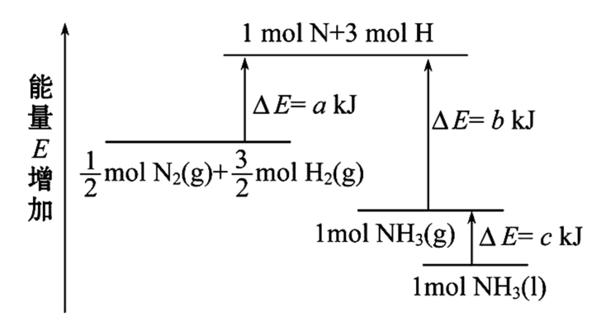
(1)合成1 mol NH₃(l)________(填“吸收”或“放出”)________ kJ的热量。
(2)已知:拆开 1 mol H—H键、1 mol N—H键、1 mol N≡N 键分别需要的能量是436 kJ、391 kJ、946 kJ。则图中的a=________ kJ;1 mol N₂(g) 完全反应生成NH₃(g)产生的能量变化为________ kJ。
(3)推测反应 2NH₃(l)=== 2N₂ (g)+3H₂(g) 比反应2NH₃(g)=== 2N₂ (g)+3H₂(g) ______(填“吸收”或“放出”)的热量________(填“多”或“少”)
19、某可逆反应在体积为5 L的密闭容器中进行,0~3 min内各物质的物质的量的变化情况如图所示(A、B、C均为气体)。
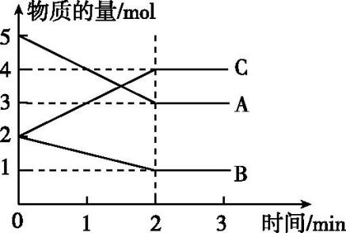
(1)该反应的化学方程式为 。
(2)反应开始至2 min时,B的平均反应速率为 。
(3)能说明该反应已达到平衡状态的是 (填字母)。
A.v(A)=2v(B) B.容器内压强保持不变
C.2v_{逆}(A)=v_{正}(B) D.容器内混合气体的密度保持不变
(4)在密闭容器里,通入a mol A(g)、b mol B(g)、c mol C(g),发生上述反应,当改变下列条件时,反应速率会减小的是 (填序号)。
①降低温度 ②加入催化剂(正) ③增大容器容积
20、某温度下，在2 L密闭容器中，X、Y、Z三种气态物质发生化学反应时，物质的量随时间变化的关系曲线如图所示：
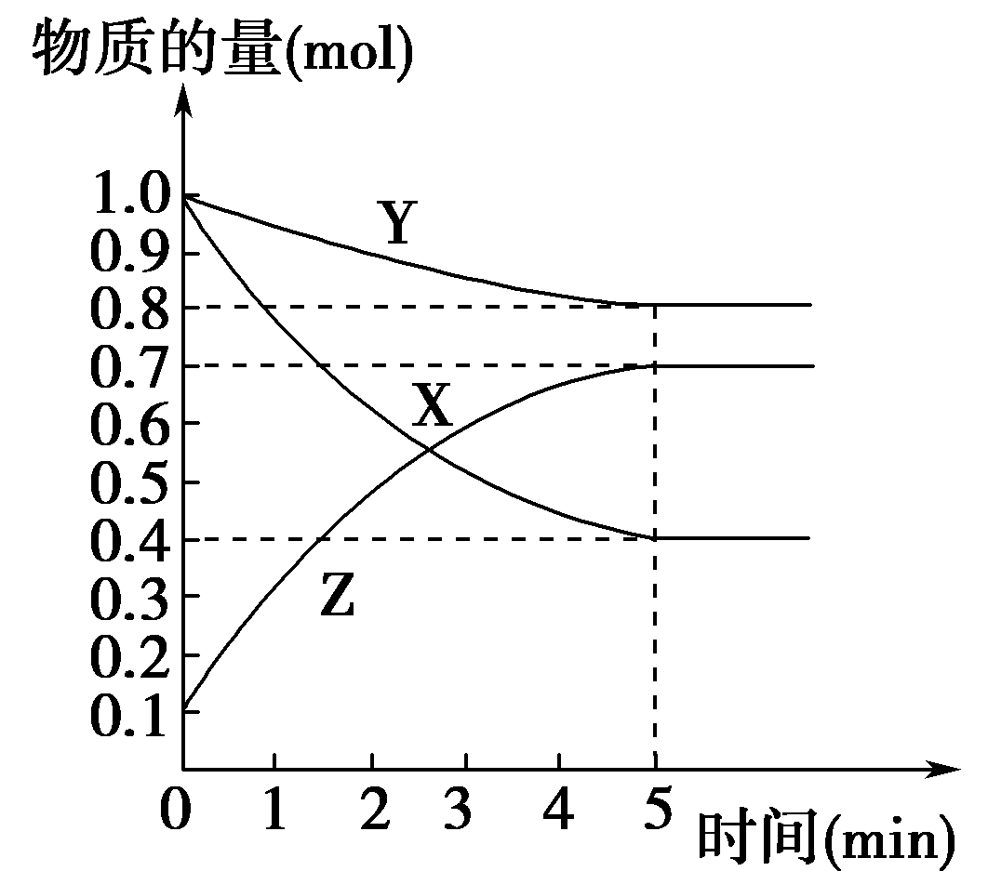
(1)由图中的数据分析，该反应的化学方程式为_______________________。
(2)5 min内用Z表示的平均反应速率为_____________________________。
(3)化学反应速率受到很多因素的影响，例如：实验室制取氢气时一般用粗锌替代纯锌和稀硫酸反应，这是利用________原理加快了氢气生成的速率。
21．对于H₂O₂分解反应，Cu^{2＋}也有一定的催化作用。为比较Fe^{3＋}和Cu^{2＋}对H₂O₂分解的催化效果，该化学兴趣小组的同学分别设计了如图甲、乙所示的实验。请回答相关问题：
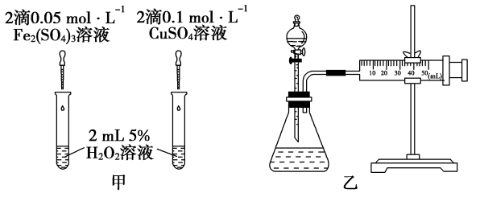
(1)定性分析：如图甲可通过观察______________________________，定性比较得出结论。
(2)定量分析：用图乙所示装置做对照实验，实验时均以3 min为准，其他可能影响实验的因素均已忽略。实验中需要测量的数据是__________________，所需仪器为_______

答案
一．选择题（只有一个选项符合题意，每题3分，共48分）

1 | 2 | 3 | 4 | 5 | 6 | 7 | 8 | 9 | 10 | 11 | 12 | 13 | 14 | 15
B | D | A | C | C | A | A | D | C | B | D | A | D | A | D
16
D

二、填空题（每空2分，共52分）
17、(1) Mg-2e⁻=Mg²⁺ Mg + 2H⁺ =Mg²⁺ +H₂↑
(2) 2Al+8OH⁻-6e⁻=2AlO+4H₂O 2Al+2OH⁻+2H₂O=2Al O+3H₂↑
(3)Mg Al
(4) AD
(5) ①B ②负极：Cu-2e⁻=Cu²⁺ 正极：4H⁺+2NO+2e⁻=2NO₂↑+2H₂O
18．(1)放出 b+c-a
(2)1127 92
(3)吸收 多
19.(1)2A(g)+B(g)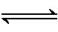2C(g)
(2)0.1 mol·L⁻¹·min⁻¹
(3)B
(4)①③
20、(1)3X(g)＋Y(g)3Z(g)
(2)0.06 mol·L^{－1}·min^{－1}
(3)原电池
21．(1)溶液中产生气泡的速率
(2)在同温同压下，反应3 min收集的气体体积 秒表(或计时器)

